**Тема 6. Оценка компаний на развивающихся рынках**

По мере глобализации международной экономики и с усилением мо­бильности капитала по всему миру оценка стоимости компаний приоб­ретает все большее значение для недавно зародившихся рынков, где бурно развиваются такие процессы, как приватизация, формирование совместных предприятий, слияния/поглощения, реструктуризации, внедрение стоимо­стных принципов управления. Конечно, в этих условиях оценка стоимости сопряжена с большими трудностями, ибо на зарождающихся рынках компа­нии сталкиваются с более высокими рисками и с большим количеством раз­нообразных препон, нежели на развитых рынках. Самые серьезные риски и проблемы порождаются здесь макроэкономической неопределенностью, неликвидностью финансовых рынков, государственным контролем над дви­жением капитала, исключительной политической нестабильностью.

В научных кругах, среди инвестиционных банкиров и предпринимателей нет единства мнений по поводу того, как справляться с этими проблемами. Выдвигается масса разнообразных методик, в которых (по крайней мере, во многих из них) значительное место отведено произвольным умоза­ключениям на основе ограниченных фактических данных и интуитивных

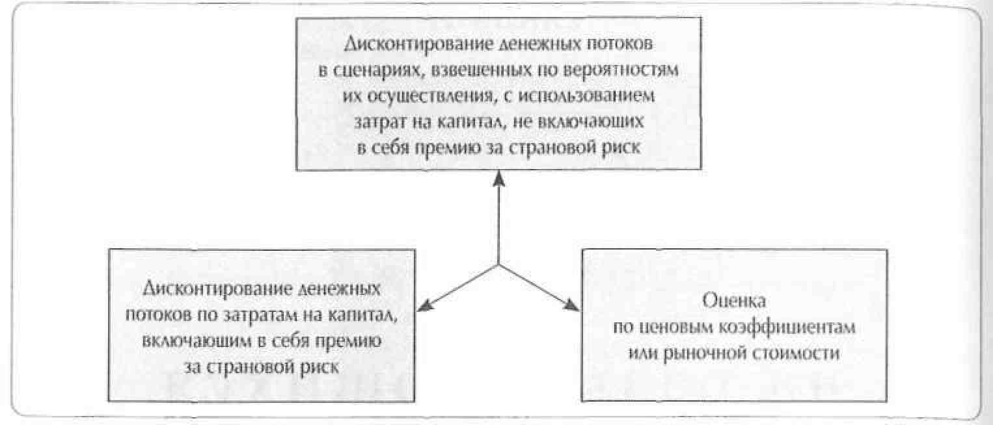

Рисунок 19.1. Сравнение оценок стоимости, выведенных альтернативными методами

догадок. На фоне такого разброда мнений мы предлагаем прагматичный подход, который сводится к сравнительному анализу оценок стоимости, полученных тремя методами, представленными на рисунке 19.1. Прежде всего мы советуем воспользоваться обычной моделью дисконтированного денежного потока применительно к сценариям, взвешенным по вероятно­стям их осуществления, что позволяет в явном виде очертить риски бизнеса. Найденную таким образом стоимость надо затем сравнить с двумя другими оценками: выведенной дисконтированием по затратам на капитал, куда встроена характерная для данного рынка премия за страновой риск, и вы­веденной из ценовых коэффициентов сопоставимых компаний1.

Базовая оценка стоимости методом дисконтированного денежного потока на развивающихся рынках подчиняется тем же правилам, как и на всяких других рынках, поэтому в этой главе мы сосредоточим внимание на четырех вопросах, в которых проявляются особенности именно разви­вающихся рынков.

1. Как учесть инфляцию в финансовом анализе и прогнозе денежного потока.
2. Как быть с расхождениями между обменными курсами валют и инфляцией.
3. Как включить в стоимостную оценку специфичную для развивающегося рынка премию за риск.
4. Как определить затраты на капитал для развивающихся рынков.

Заметьте, что при использовании ставки дисконтирования, куда встроена специфичная для конкретной страны премия за риск, в денежный поток не надо вносить поправку на риск, коль скоро он уже учтен в затратах на капитал. Иногда мы называем этот метод дисконтированием «обещанного» денежного потока (денежного потока, на который «можно надеяться»), а не «ожидаемого» денежного потока.

ЭФФЕКТ ИНФЛЯЦИИ В ФИНАНСОВОМ АНАЛИЗЕ РАЗВИВАЮЩИХСЯ РЫНКОВ

Важной отличительной чертой многих развивающихся рынков является очень высокая и непредсказуемая инфляция. Данные финансовых отчетов быстро устаревают под воздействием инфляции, и это сильно затрудняет сравнение результатов деятельности за отдельные годы, как и анализ фи­нансовых коэффициентов, не говоря уже о прогнозировании.

В большинстве стран финансовые отчеты не отражают эффект инфля­ции. Это означает, что активы и обязательства учитываются по прошлым затратам и не переоцениваются в текущих ценах. Это искажает величину чистых основных средств и товарно-материальных запасов (так называ­емых неденежных активов) по сравнению с другими статьями баланса и отчета о прибылях и убытках. Некоторые прочие активы и обязательства (разные формы дебиторской и кредиторской задолженности) не нуждают­ся в переоценке. В ряде стран (например, в Колумбии, Мексике, Венесуэле по состоянию на конец 1999 г.) к компаниям предъявляется требование вносить в финансовые отчеты поправку на инфляцию. В конце настоящего раздела мы вкратце остановимся на этом вопросе.

Применительно к компаниям, работающим в обстановке высокой ин­фляции, мы настоятельно рекомендуем проводить стоимостную оценку и в номинальном, и в реальном выражении. При надлежащем исполнении результаты в обоих случаях должны быть одинаковыми. (Номинальный денежный поток, дисконтированный по номинальной ставке, должен быть равен соответствующему реальному денежному потоку, дисконтированно­му по соответствующей реальной ставке.) Такой двойной расчет помогает удостовериться, что вы правильно «измерили» эффект инфляции.

**Основания для проведения оценки к а к в реальном, так и в номинальном выражении**

Основные различия между номинальной и реальной оценками (и недо­статки каждой) в общем виде представлены в таблице 19.1. Если говорить коротко, оценка в реальном выражении практически исключает верную калькуляцию налогов (налоги исчисляются по номинальным данным фи­нансовых отчетов) и к тому же дает искаженное представление о влиянии изменений оборотного капитала на денежный поток. Изъян номинальной оценки заключается в том, что финансовые коэффициенты (такие как *ROIC* или отношение основных средств к доходу) в условиях высокой инфляции начисто лишаются смысла. Кроме того, формула продленной стоимости тре­бует использования реальных темпов роста и ожидаемой рентабельности; это тоже слабая сторона номинальной оценки.

Таблица 19.2 иллюстрирует, почему для полноценной оценки стоимости нужны и номинальный, и реальный прогнозы. Описанная в таблице компания в реальном выражении не растет, а годовая инфляция составляет 20%. Номинальная прибыль до вычета процентов, налогов, амортизации и износа *(EBITDA)* растет вровень с инфляцией, а нескорректированный реальный денежный поток имеет постоянную величину. Отчисления на амортизацию в номинальном выражении увеличиваются гораздо медлен­нее, чем *EBITDA,* так что амортизационная налоговая защита номинальной *EBITDA* постоянно убывает. Однако потребность в оборотном капитале в номинальном выражении продолжает расти вровень с инфляцией, что «разъедает» стоимость денежного потока. Этот эффект не проявляется в реальном денежном потоке, если судить только по изменениям в балансо­вых статьях. Оценка будет точной лишь тогда, когда в реальном денежном потоке получат отражение фактическая налоговая защита и фактическая потребность в оборотном капитале. Эти параметры исчисляются только по номинальным данным и затем переводятся в реальное выражение, как по­казано в третьей части таблицы 19.2. Если бы мы ограничились лишь про­стой реальной оценкой без поправок на номинальные показатели, итоговая стоимость оказалась бы завышенной.

С другой стороны, если бы мы вычислили только номинальный денеж­ный поток, значения финансовых коэффициентов (основные средства/до­ход и *ROIC)* не отражали бы подлинные экономические характеристики компании, поскольку в условиях высокой инфляции капитал растет медлен­нее, нежели прибыль. Вы можете заметить это по коэффициенту основные средства/доход: его номинальное значение снижается, даже несмотря на новые скорректированные на инфляцию инвестиции. Определение факти­ческой потребности в капитале в реальном выражении играет важнейшую роль для реалистичного прогноза капиталовложений.

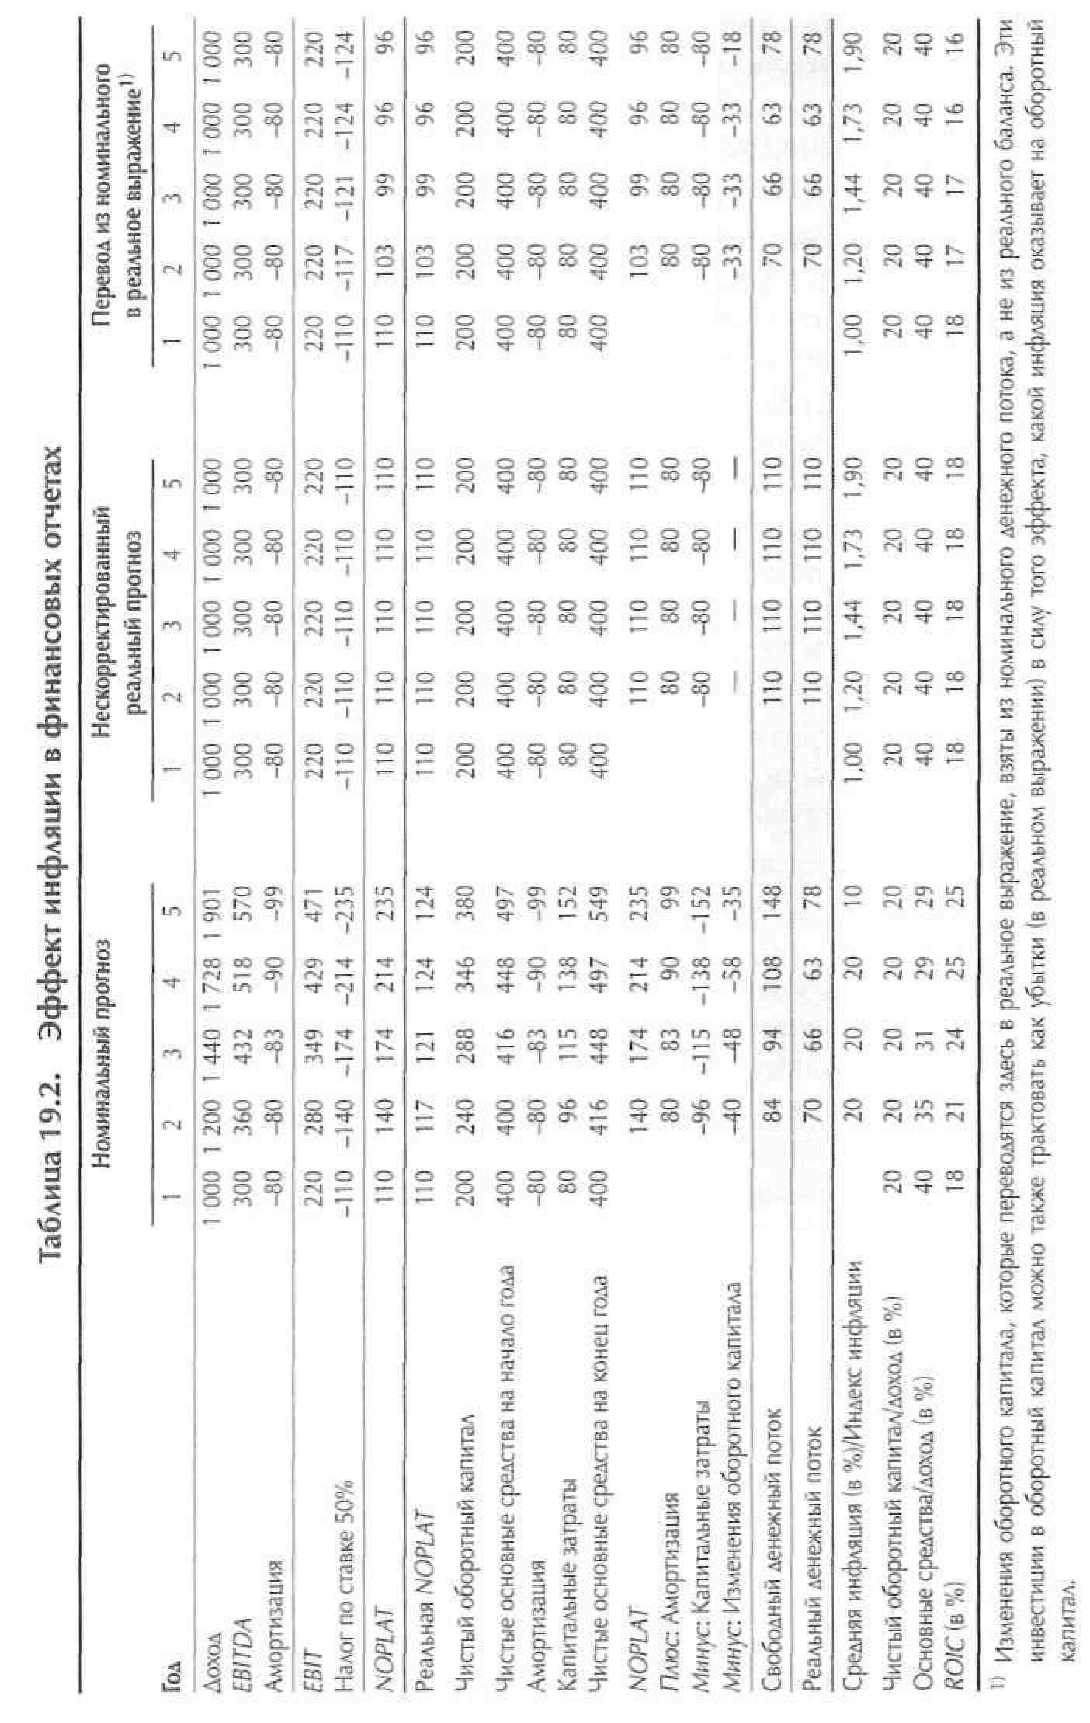

**Порядок действий при составлении прогнозов в реальном и номинальном выражении**

Последовательная процедура составления прогнозов денежного потока в реальном и номинальном выражении такова.

1. Переведите номинальные данные прошлых отчетов о прибылях и убыт­ках и балансов в реальное выражение (обычно в цены текущего года), чтобы вычислить осмысленные финансовые коэффициенты и определить подлинные экономические характеристики компании.
2. Составьте прогноз основной деятельности в реальном выражении. В а ш прогноз должен содержать следующие показатели: доход с продаж, де­нежные расходы, оборотный капитал, основные средства, амортизация.
3. Переведите показатели основной деятельности в номинальное выраже­ние. В большинстве случаев для этого нужно просто умножить значение показателя на индекс инфляции за год. В чистые основные средства, амортизацию и запасы никаких поправок вносить не надо; эти статьи одинаковы и в реальных и в номинальных финансовых отчетах.
4. Составьте прогноз процентных расходов и других неоперационных статей отчета о прибылях и убытках в номинальном выражении (по данным баланса предыдущего года).
5. Вычислите налог на прибыль по данным номинального отчета о прибы­лях и убытках. (Для этого необходимо знать местное налоговое законо­дательство.)
6. Составьте прогнозный баланс в номинальном выражении. Для начала выведите величину собственного капитала, которая определяется как собственный капитал прошлого года плюс чистая прибыль минус диви­денды и плюс/минус выпуск или выкуп акций. После чего уравновесьте баланс соответствующим долгом или рыночными ценными бумагами.
7. Составьте прогнозный отчет о прибылях и убытках и баланс в реальном выражении. Долг, рыночные ценные бумаги, процентные расходы, налог на прибыль, неоперационные статьи переводятся в реальное выражение по индексу инфляции. В завершение найдите уравновешивающую баланс величину собственного капитала. Если все расчеты проведены верно, ре­альный собственный капитал должен быть равен собственному капиталу прошлого года плюс чистая прибыль минус дивиденды, плюс/минус вы­пуск или выкуп акций и плюс/минус инфляционные прибыли или убытки на денежных активах (таких как денежные средства, дебиторская и кре­диторская задолженность).

Теперь, когда у вас есть отчеты о прибылях и убытках, а также балансы в номинальном и реальном выражении, вы можете найти величину свобод­ного денежного потока. Сначала рассчитайте номинальный свободный денежный поток, как показано в главе 9. Затем переведите его в реальное выражение по индексу инфляции.

Последнее действие, прежде чем дисконтировать денежный поток, — определить продленную стоимость (CV). Реальный денежный поток не требует никаких поправок при использовании обычной формулы факто­ров стоимости, описанной в главе 12. Номинальный же денежный поток требует определенной коррекции, ибо номинальная рентабельность капи­тала — бессмысленный показатель. Здесь вам пригодится следующая фор­мула продленной стоимости:

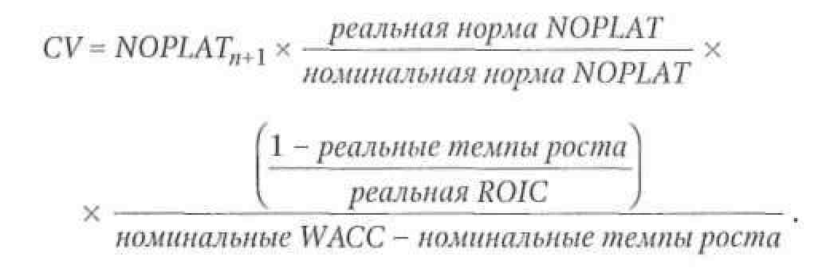

Номинальную *NOPLAT,* которая служит основой для расчета продленной стоимости, необходимо скорректировать, чтобы она отражала подлинную будущую прибыльность, поэтому она и умножается на отношение реаль­ной нормы *NOPLAT к* номинальной норме *NOPLAT2.* Номинальная норма *NOPLAT* завышает подлинную долгосрочную прибыльность, поскольку инфляция занижает величину амортизационных отчислений. Реальная норма *NOPLAT —* более подходящее мерило долгосрочной прибыльности и способности компании обращать доход в свободный денежный поток. Коль скоро в *NOPLAT* вносится поправка, дабы отразить устойчивый уро­вень прибыльности, инвестиции тоже должны быть выражены в реальных величинах. Стало быть, расчет продленной стоимости должен строиться на реальных темпах роста и реальной рентабельности.

Наконец, вы готовы продисконтировать денежный поток к приведенной стоимости. Самое главное здесь — установить верное соотношение между реальными и номинальными затратами на капитал. Удостоверьтесь, что в каждом году у вас выдерживается следующее равенство:

(1 + *номинальные WACC) =* (1 + *реальные WACC)* x (1 + *ожидаемая инфляция).*

Чуть дальше в этой главе мы разберем, как оценивать *WACC* для ком­паний на развивающихся рынках. В таблице 19.3 представлен упрощенный пример стоимостной оценки, выполненный с соблюдением изложенной выше процедуры (по данным из табл. 19.2). Итоговая стоимость имеет одинаковое значение независимо от того, каким образом проведена оцен-к а — в номинальном или в реальном выражении. Если у вас когда-нибудь не сойдутся результаты при использовании этих двух методов, значит, вы ошиблись в расчетах.

Норма *NOPLAT* равна *NOPLAT,* деленной на доход.

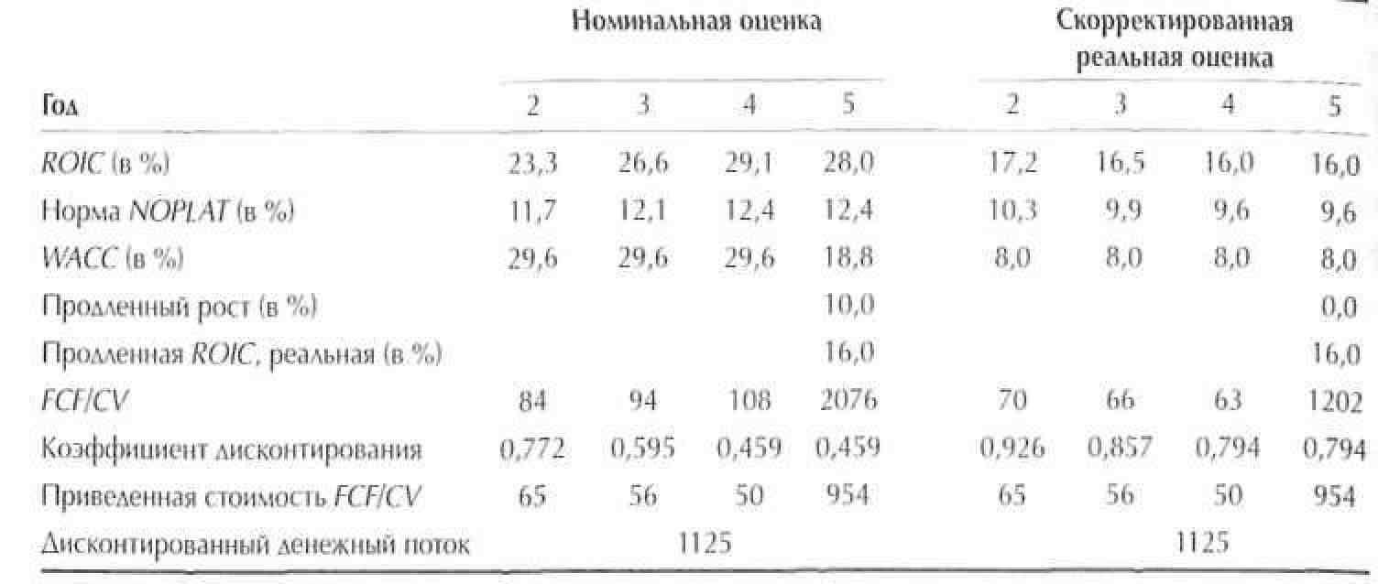

Таблица 19.3. Равнозначность номинальной и реальной оценок стоимости

**Другие бухгалтерские проблемы**

В развивающихся странах зачастую царят совершенно другие обычаи бухгалтерского учета, нежели в развитых странах. Это может изрядно за­труднить вам выявление базовых экономических характеристик компании. В некоторых странах приняты различные нормы учета инфляции, в соот­ветствии с которыми корректируются данные финансовых отчетов. К тому же многие страны используют замысловатые схемы налоговых кредитов и других налоговых послаблений, сильно усложняющие оценку денежного налога. Конечно, эта глава не может вместить описание всех подобных тон­костей по каждой отдельной стране, но некоторые наиболее типичные про­блемы мы здесь рассмотрим. Самое главное, о чем следует помнить, — что многие проблемы, связанные с радикальными различиями бухгалтерских систем, зачастую удается преодолеть, надлежащим образом сведя данные финансовых отчетов в единый расчет денежного потока.

**Учет инфляции.** В некоторых странах, таких как Колумбия, Мексика, Венесуэла (а раньше еще и Бразилия), компании обязаны вести отчетность с поправкой на инфляцию (или, как иногда говорят, с *поправкой на деньги).* Такая поправка сводится к переоценке активов, отражающей эффект инф­ляции и изменений валютного курса. Обычно переоценке с учетом текущей инфляции подвергаются постоянные активы и иногда запасы; коррекция дебиторской и кредиторской задолженности, как правило, не требуется. Ради соблюдения равновесия в балансе поправки вносятся также в соб­ственный капитал — либо напрямую, либо через резервы. Хотя инфляци­онные поправки не получают непосредственного денежного воплощения, пока они не реализованы (т. е. пока запасы или предприятие не проданы), они зачастую оказывают влияние на величину выплаченного денежного налога, что необходимо учитывать при расчете денежных потоков.

**Гиперинфляция.** В странах, страдающих от гиперинфляции (когда инф­ляция превышает 25% в год), компании часто ведут отчетность в ценах на конец года3. Так, в отчет о прибылях и убытках вносятся поправки, чтобы показать, например, доход в ценах на конец года. Если доход учтен в июле в июльских же ценах, величина дохода в годовом отчете будет показана в пересчете на покупательную способность национальной валюты на конец года. В противном случае в странах с высокой инфляцией статьи отчетов нельзя было бы суммировать, так как они отражали бы разные уровни по­купательной способности. В балансе такие поправки затрагивают только постоянные активы, запасы и собственный капитал; дебиторская и креди­торская задолженность и без того отражаются по состоянию на конец года. При проведении стоимостной оценки в условиях высокой инфляции такого рода поправки в основные средства необходимо исключать из расчета ка­питальных затрат.

**Оценка денежного налога.** На развивающихся рынках точная оценка де­нежного налога порой вырастает в гигантскую проблему. Ярким примером может служить Бразилия, где налоговый кодекс то и дело меняется весьма радикальным образом. В 1996 г. Бразилия отменила обязательную поправ­ку на инфляцию в отчетности компаний и снизила ставку корпоративного налога до 30,5%. В 1997 г. правительство отменило норму, согласно ко­торой социальный сбор подлежал вычету из налоговой базы, тем самым фактически повысив корпоративную ставку до 33%. Дабы возместить потерю налоговой защиты, которую создавала поправка на инфляцию, правительство разрешило компаниям вычитать из налоговой базы прирост собственного капитала, кроме обязательных для уплаты 15%. Словом, прежде чем браться за стоимостную оценку на развивающихся рынках, следует хорошенько разобраться в особенностях их налогового регулиро­вания, влияющего на величину денежного налога.

РАСХОЖДЕНИЯ М Е Ж Д У ВАЛЮТНЫМИ КУРСАМИ И ИНФЛЯЦИЕЙ

На многих развивающихся рынках денежные потоки компаний изначально складываются из разных валют. Значительная часть дохода и долга компа­нии может иметь, скажем, долларовое выражение, тогда как расходы осу­ществляются главным образом в местной валюте. Возьмем для примера экс­портера нефти. Он получает доход от продажи нефти по долларовым ценам, а большинство его издержек (оплата труда, местные закупки) номинировано в местной валюте. Если обменные курсы валют не корректируются немед­ленно на разницу в уровнях инфляции (т. е. если паритет покупательной способности не выдерживается непрерывно, в каждый момент времени),

то текущие показатели нормы операционной прибыли и денежного потока компании будут заметно отклоняться от своего долгосрочного тренда.

Оценивая эффект колебания валютных курсов, важно помнить два обстоятельства. Во-первых, на длительных отрезках времени паритет по­купательной способности соблюдается. Другими словами, обменные курсы валют в конце концов корректируются на разницу в уровнях инфляции между двумя странами. Во-вторых, на протяжении десяти или более лет отклонение валютных курсов от линии паритета покупательной способ­ности может достигать 20—25% (хотя исключительно трудно дать точную оценку валютных курсов, скорректированных на паритет покупательной способности).

Например, если бы с 1960 по 1998 г. у вас имелась сумма бразильской валюты, которая изначально оценивалась в 1 0 0 м л н дол. С Ш А , то к к о н -цу этого срока она стала бы стоить меньше одного американского цента. Однако с поправкой на паритет покупательной способности стоимость валюты практически не изменилась, как явствует из рисунка 19.2. Иначе говоря, если бы в этот период вместо бразильских денег на 100 млн дол. вы держали некие бразильские активы на ту же сумму, стоимость которых увеличивалась бы вровень с инфляцией, к 1998 г. ваши активы продолжали бы стоить примерно 100 млн дол.

Рисунок 19.2. Курс бразильской валюты, скорректированный на паритет покупательной способности

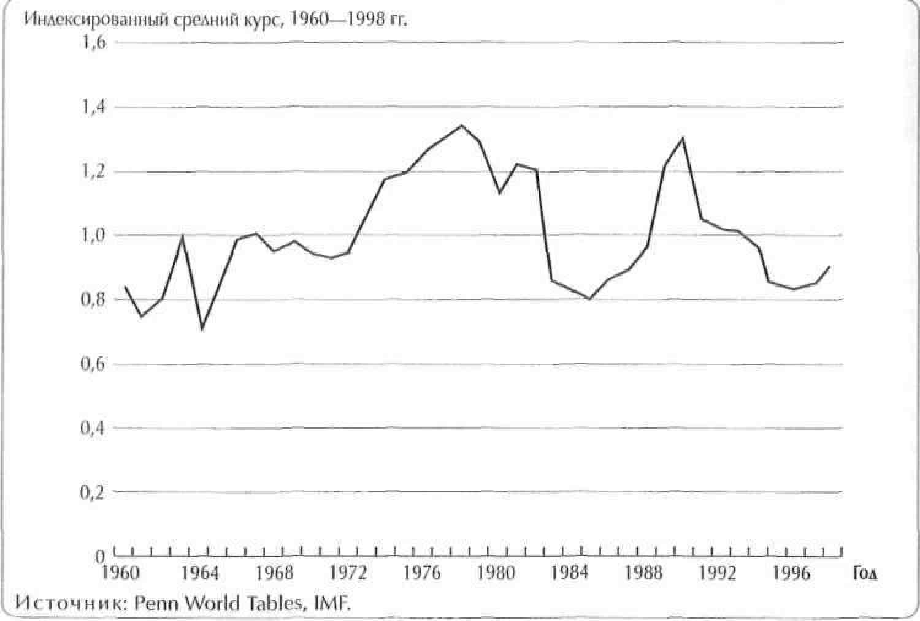

Составляя прогноз будущей деятельности компании, вы прежде всего должны выяснить, не завышен (или не занижен) ли текущий валютный курс с учетом паритета покупательной способности, и если да, то в какой мере. После чего вы сможете оценить влияние такого завышения (занижения) на прибыльность компании. Наконец, проведите анализ чувствительности, чтобы определить, как скажутся на прибыльности разные сроки возврата к паритету покупательной способности. Составляя прогноз, не забывайте также об общих экономических перспективах компании и ее бизнеса (а кон­кретнее, о том, каков долгосрочный устойчивый уровень нормы операци­онной прибыли и *ROIC).*

ОЦЕНКА С УЧЕТОМ РИСКОВ, ХАРАКТЕРНЫХ ДЛЯ РАЗВИВАЮЩИХСЯ РЫНКОВ

Главное, что отличает стоимостную оценку компаний на развивающихся рынках по сравнению с развитыми рынками, — это высокий уровень рис­ка. Здесь вам придется брать в расчет не только те риски, которые связаны со стратегией компании, ее рыночной позицией и отраслевой динамикой (как на развитых рынках), но и те, что порождаются сильной изменчиво­стью рынков капитала, а также нестабильностью макроэкономической и политической среды. К числу рисков, которые следует учитывать на разви­вающихся рынках, относятся высокая инфляция, макроэкономическая не­определенность, государственный контроль над капиталом, политические риски, угроза войн и гражданских беспорядков, изменения в государствен­ном регулировании, неразвитая культура договорных отношений и слабая защита прав инвесторов, коррупция.

**К а к учитывать страновые риски: «за» и «против»**

Существуют разнообразные мнения по поводу того, каким образом следу­ет учитывать эти дополнительные риски при оценке дисконтированного денежного потока и в расчет какой переменной их следует включать — в де­нежный поток (числитель) или ставку дисконтирования (знаменатель). С нашей точки зрения, учет рисков в величине денежного потока посред­ством взвешивания сценариев по вероятностям создает более солидную аналитическую базу для оценки стоимости, нежели встраивание рисков в ставку дисконтирования.

В пользу этой точки зрения говорят четыре практических довода. Во-первых, большинство страновых рисков, таких как экспроприация, девальвация или война, в значительной мере поддаются диверсификации (хотя, конечно, и не полностью, что наглядно продемонстрировал эконо­мический кризис 1998 г.). Финансовая теория недвусмысленно гласит, что

затраты на капитал должны отражать только недиверсифицируемые риски. Диверсифицируемые риски лучше учитывать в денежном потоке. Тем не менее, как показало недавнее исследование, большинство менеджеров упор­но предпочитает прибавлять некоторую дополнительную премию за риск к ставке дисконтирования4. (Впрочем, постепенно становится все больше компаний, которые делают поправку на риск именно в денежном потоке.)

Во-вторых, многие страновые риски не в равной степени затрагивают все компании данной страны. Скажем, банки скорее подвергнутся нацио­нализации, нежели фирмы розничной торговли; а от девальвации валюты некоторые компании (экспортеры сырья) даже выигрывают, тогда как другим (импортерам сырья) она наносит серьезный ущерб. Применение ко всем компаниям страны одинаковой премии за риск означало бы завышение риска для одних и занижение для других.

В-третьих, страновые риски, как правило, носят односторонний харак­тер (т. е. представляют лишь угрозу, не суля никаких выгод при благопри­ятном развитии событий). Такие «однобокие» риски гораздо легче отразить в сценариях денежного потока, нежели в ставке дисконтирования. В боль­шинстве случаев попытки встроить риск в ставку дисконтирования дают лишь ситуационный эффект (ad hoc) или «улавливают» только кредитный риск страны, а не риск собственного капитала. Чаще всего при этом посту­пают следующим образом: включают в ставку дисконтирования премию за страновой риск, которая равна разнице в процентных ставках между номи­нированными в долларах США местными правительственными облигаци­ями и правительственными облигациями США (с одинаковыми сроками погашения). Но во многих странах вложения в акции компаний отличаются меньшим риском, чем инвестиции в правительственные облигации. Скажем, облигации аргентинской нефтяной компании Y P F и м е ю т б о л е е н и з к у ю д о -ходность к погашению (отражающую соответственно более низкий риск инвестиций), чем займы аргентинского правительства. К тому же риск, сопряженный с инвестициями в компании, имеет и положительную и от­рицательную стороны (т. е. несет в себе не только потенциальную угрозу, но и возможность выигрыша), тогда как риск инвестиций в правительственные облигации может обернуться только проигрышем.

Наконец, мы считаем, что выявление каждого типа риска и его влияния на величину денежного потока помогает менеджерам глубже вникнуть в особенности оцениваемой компании, нежели «черный ящик» премии за риск, прибавляемой к ставке дисконтирования. Определив конкретные факторы риска, оказывающие наибольшее влияние на стоимость, мене­джеры могут лучше планировать меры по защите от таких рисков.

Содержат ли рыночные оценки компаний из развивающихся стран значительную премию за риск? Мы попытались выяснить это на примере небольшой выборки акций бразильских фирм. Мы составили для этих компаний прогнозы денежных потоков на 10 лет вперед, взяв за основу опубликованные прогнозы инвестиционных банков, которые охватывали по меньшей мере три года и были выполнены примерно за месяц до даты нашего анализа (10 апреля 1999 г.). На годы за пределами определенного прогнозного периода мы наметили некоторые коэффициенты (такие как *NOPLAT/WACC),* чтобы найти значения денежных потоков и продленной стоимости после года 10. Затем мы продисконтировали каждый прогноз­ный денежный поток по общемировым, характерным для конкретной отрасли затратам на капитал, скорректированным на структуру капитала и отражающим разницу в уровнях инфляции между Бразилией и С Ш А , но не отражающим премию за страновой риск. (Метод оценки общемировых, характерных для конкретной отрасли затрат на капитал мы опишем в сле­дующем разделе.)

Наши оценки дисконтированного денежного потока оказались весь­ма близки к фактическим рыночным оценкам компаний (см. рис. 19.3). Разумеется, это не исчерпывающий пример, и полученные нами резуль­таты не могут служить бесспорным доказательством того, что на бразиль­ском рынке отсутствует какая-то особая премия за страновой риск. Но он по крайней мере показывает, что реальные цены акций не подтверждают

Рисунок 19.3. Рыночные иены и оценки дисконтированного денежного потока в выборке бразильских компаний

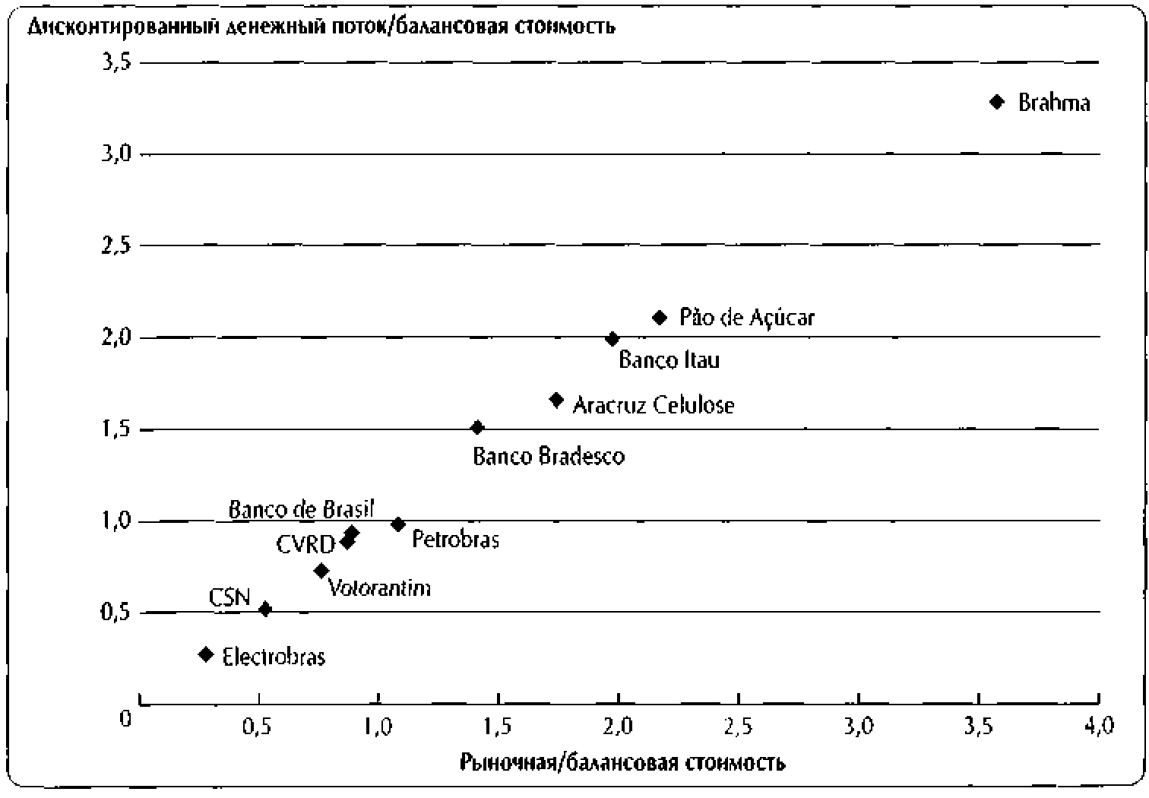

дополнительную премию за страновой риск в размере 4—9%. Если бы мы включили такую премию в затраты на капитал, то наши оценки дисконтиро­ванного денежного потока были бы на 50—90% ниже рыночной стоимости.

**Учет рисков в оценке денежного потока посредством разработки всеобъемлющих сценариев**

Проводя оценку на развивающихся рынках, сценарии, составленные для оцениваемой компании и для отрасли, следует тщательно сверять с макро­экономическими сценариями. Причем начинать разработку сценариев луч­ше именно с макроэкономического уровня в силу того влияния, какое ока­зывает общее состояние экономики на деятельность компании и отрасли.

К числу основных макроэкономических переменных, которые необхо­димо включать в сценарный прогноз, относятся темпы роста В В П , уровень инфляции, валютные курсы, процентные ставки. Нужно также установить экономически обоснованные соотношения между этими переменными. Скажем, обменные курсы валют в значительной мере зависят от роста В В П и инфляции. В сценарии высокой инфляции прогноз валютных курсов дол­жен отражать долгосрочный инфляционный эффект, сообразно паритету покупательной способности.

Далее определите, как изменения макроэкономических переменных влияют на каждую составляющую денежного потока. Сразу установите ко­личественные соотношения между компонентами денежного потока и мак­роэкономическими переменными, с тем чтобы при изменении макроэконо­мического сценария денежный поток корректировался автоматически.

Теперь наступает очередь отраслевых сценариев. На развивающихся рынках соблюдается в основном такая же процедура разработки отрасле­вых сценариев, как и на развитых рынках, лишь с небольшими вариация­ми. Одна особенность заключается в том, что на развивающихся рынках отрасли зачастую сильнее зависят от действий правительства. Е щ е одна особенность — большая зависимость компаний от внешних рынков (отку­да компания получает доходы или ресурсы). Выстраивая модель оценки, удостоверьтесь, что в ваших отраслевых сценариях учтены подобные мак­роэкономические условия.

В качестве иллюстрации давайте рассмотрим реальный пример — вы­полненную сторонним аналитиком (Merrill Lynch) оценку бразильской сети продуктовых магазинов Pao de Acucar. В этом примере были разработаны три макроэкономических сценария по ситуации на сентябрь 1998 г. (см. табл. 19.4). Базовый сценарий предполагает, что Бразилия начинает серь­езную налоговую реформу и страна продолжает получать международную помощь, благодаря чему экономика довольно быстро сможет оправиться от азиатского кризиса. Доходы и прибыли в этом сценарии — относительно стабильные.

**19.** Оценка компаний на развивающихся рынках **4 3 1 Таблица 19.4. Сценарии: Pao de A?ucar**

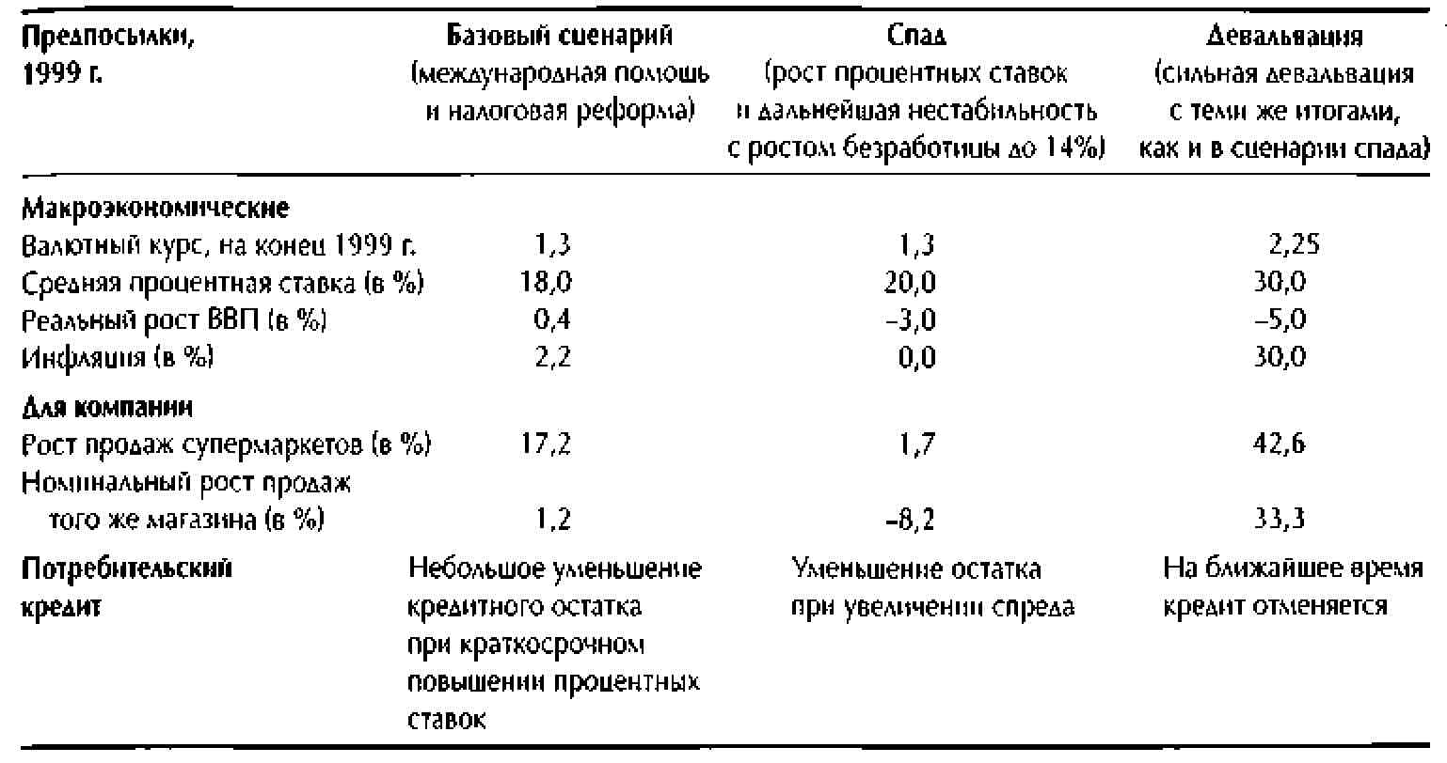

Согласно второму сценарию, бразильская экономика в ближайшие два года остается в состоянии спада с более высокими процентными ставками, замедлением роста В В П и инфляции.

Третий сценарий предусматривает сильную девальвацию бразильской валюты (что, кстати, и произошло на самом деле) с ростом инфляции до 30% и «усыханием» экономики на 5%. События двух последних сценариев оказывают серьезное влияние на доходы и прибыли в ближайшие пять лет, но в долгосрочной перспективе ситуация выравнивается, возвращаясь к состоянию устойчивого роста.

Сводим параметры каждого из этих сценариев в единую величину де­нежного потока, затем дисконтируем его по отраслевым затратам на капи­тал, сделав поправку на структуру капитала Pao de Acucar и на разницу в уровнях инфляции м е ж д у Бразилией и С Ш А . Теперь взвешиваем сценарии по вероятностям их осуществления. В таблице 19.5 представлены оценки дисконтированного денежного потока в каждом из трех сценариев, а также

**Таблица 19.5. Стоимость по сценариям:**

(числовые данные, кроме вероятности, — в млн реалов)

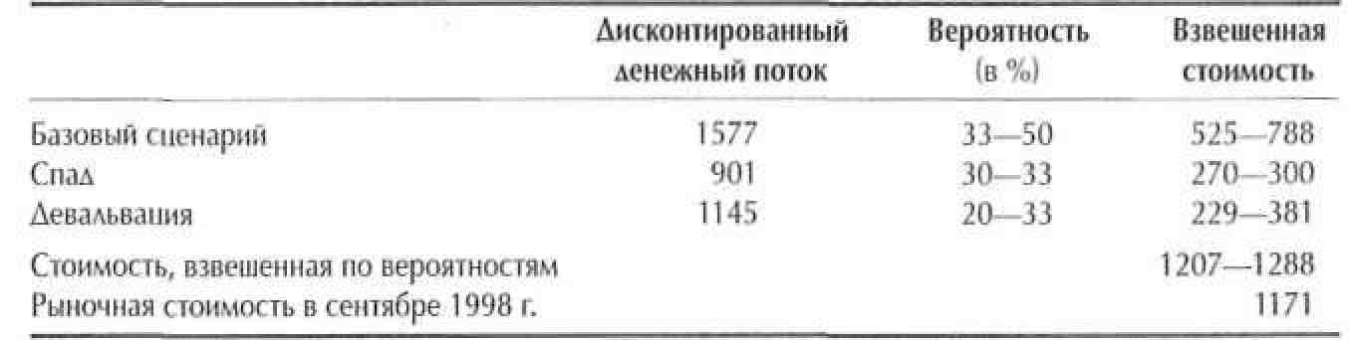

итоговая взвешенная п о вероятностям стоимость. Базовый сценарий о с у -ществим с вероятностью 33—50%. Два других сценария, судя по всему, ме­нее вероятны. Величина дисконтированного денежного потока колеблется в диапазоне от -23 до +35% относительно базового сценария; такой боль­шой разброс значений объясняется макроэкономической неопределенно­стью в рассматриваемый период времени.

Итоговая взвешенная стоимость насчитывает 1207—1288 млн реалов. Рыночная стоимость компании на момент оценки составляла 1171 млн реа­лов. Если бы мы строили расчет на денежном потоке базового сценария и специфичной для Бразилии премии за страновой риск (не считая кредитно­го риска) на момент оценки — в сентябре 1998 г. это 7,8%, — то в результате мы получили бы значение примерно 260 млн реалов, то есть гораздо и го­раздо ниже рыночной стоимости. Взяв же долгосрочную бразильскую пре­мию за страновой риск (не считая кредитного риска) — а именно 2%, — мы получаем более осмысленную оценку, 1044 млн реалов.

О Ц Е Н К А **ЗАТРАТ** Н А К А П И Т А Л Д Л Я РАЗВИВАЮЩИХСЯ РЫНКОВ

Оценка затрат на капитал — это всегда проблема, в любой стране, но на развивающихся рынках трудности возрастают многократно. В настоящем разделе мы введем базовые постулаты, на которых зиждется наш вариант решения этой проблемы, а также изложим сравнительно легкие в приме­нении методы оценки отдельных компонентов затрат на капитал, которые согласуются и с теорией, и с практикой.

**Базовые постулаты**

Во-первых, мы подходим к проблеме с точки зрения глобального инвесто­ра — будь то многонациональная компания или международный инвестор с диверсифицированным портфелем. Многие местные рынки е щ е не влились в мировой рынок, а возможности местных инвесторов вкладывать деньги за пределами своей страны зачастую ограничены. В результате затраты на капитал для местного и для глобального инвесторов существенно разнят­ся. Более того, оценка затрат на капитал для местных инвесторов в разных странах не укладывается ни в какую о б щ у ю модель.

Мы исходим из того, что мировая экономика станет совершенно единой и что большинство развивающихся рынков станут открытыми и эффектив­ными. Э т а предпосылка позволяет применять М О Д А для оценки затрат н а капитал на развивающихся рынках. Мы, конечно, отдаем себе отчет в том, что отдельные развивающиеся рынки различаются между собой по степени интеграции с развитыми рынками и что применительно к более изолиро­ванным рынкам М О Д А не безупречна. Но мы полагаем, что со временем она будет лучше предсказывать ожидаемую доходность повсюду в мире. Мы считаем, что страны, г д е действует контроль над капиталом, ограничива­ющий местным инвесторам доступ к мировым безрисковым инструментам, рано или поздно снимут эти ограничения. Коль скоро мы оцениваем денеж­ные потоки на годы вперед, в течение которых большинство развивающихся рынков успеет интегрироваться в мировую экономику, на наш взгляд, у нас е с т ь основания применять М О Д А с минимальными поправками для оценки затрат на капитал на развивающихся рынках.

И еще один вспомогательный постулат. Большинство страновых рис­ков поддается диверсификации, с позиции глобального инвестора. Значит, многие добавочные риски, характерные для развивающихся рынков, нужно учитывать е щ е при вычислении денежного потока, а не при определении ставки дисконтирования (как и говорилось в предыдущем разделе).

Из всего этого следует, что затраты на капитал на развивающихся рынках, как правило, должны быть приблизительно равны общемировым затратам на капитал, с поправкой на местную инфляцию и структуру капи­тала. Прежде чем переходить к собственно методологии оценки затрат на капитал для развивающихся рынков, предлагаем несколько соображений общего характера.

**Единых «правил» нет, исходите из конкретных условий.** Некоторые при­емы оценки затрат на капитал для развивающихся рынков лучше других, но единого мнения по этому поводу не существует. К тому же многим развиваю­щимся рынкам свойственны громадные информационные бреши, а проще говоря, острая нехватка данных. Поэтому мы советуем гибкий подход: «со­бирайте» затраты на капитал «по кирпичикам».

**Затраты на капитал меняются.** Затраты на капитал на развивающихся рынках могут меняться в зависимости от инфляционных ожиданий (кото­рые проявляются в безрисковой процентной ставке и затратах на заемные средства), степени открытости экономики и ожидаемой изменчивости рын­ка. Включить эти переменные в затраты на капитал можно двумя способа­ми: либо рассчитывать затраты на капитал по годам на основании предпо­сылок для каждого года (рекомендуется для стран с высокой инфляцией, сильной изменчивостью и жесткими внутренними ограничениями), либо свести все подобные изменения в единую величину, прибавление которой к затратам на собственный и заемный капитал даст одно значение затрат на капитал за весь оцениваемый период.

**Какой бы метод вычисления затрат на капитал вы ни избрали, соблю­дайте соразмерность с оцениваемым денежным потоком.** Если вы ис­пользуете номинальный денежный поток в местной валюте, затраты на капитал должны отражать местную инфляцию. Применительно к реально­му денежному потоку инфляцию следует исключать из затрат на капитал. Проводя оценку по сценариям, не допускайте двойной счет риска (т. е. не включайте премию за страновой риск в затраты на капитал).

**Оценка затрат на собственный капитал**

В этом параграфе показано, как оценивать составляющие затрат на соб­ственный капитал по стандартной версии М О Д А , описанной в главе 10.

**Безрисковая процентная ставка.** На развивающихся рынках определить безрисковую п р о ц е н т н у ю с т а в к у н е т а к легко, как н а развитых рынках. В о т три главные сложности. Большинство правительственных займов на разви­вающихся рынках фактически не свободно от риска: зачастую такие займы имеют рейтинг ниже инвестиционного класса. На многих развивающихся рынках не часто встречаются займы на срок дольше трех лет. Наконец, дол­госрочные займы, когда они есть, обычно номинированы в долларах США, в евро или в японских иенах, так что их процентные ставки не годятся для дисконтирования номинальных денежных потоков в местной валюте.

Для преодоления этих препон советуем пользоваться методом «кон­структора»: рисунок 19.4 показывает три способа, как «собрать из кусоч­ков» безрисковую процентную ставку на развивающемся рынке (при усло­вии, что денежный поток номинирован в местной валюте).

Выбор того или иного способа расчета зависит от того, какие долговые инструменты имеются в вашем распоряжении и от их ликвидности. Е с л и доступны все долговые инструменты, полезно воспользоваться всеми тремя способами, чтобы вывести адекватную безрисковую процентную ставку. Давайте начнем с некоторых определений.

Рисунок 19.4. Расчет безрисковой процентной ставки

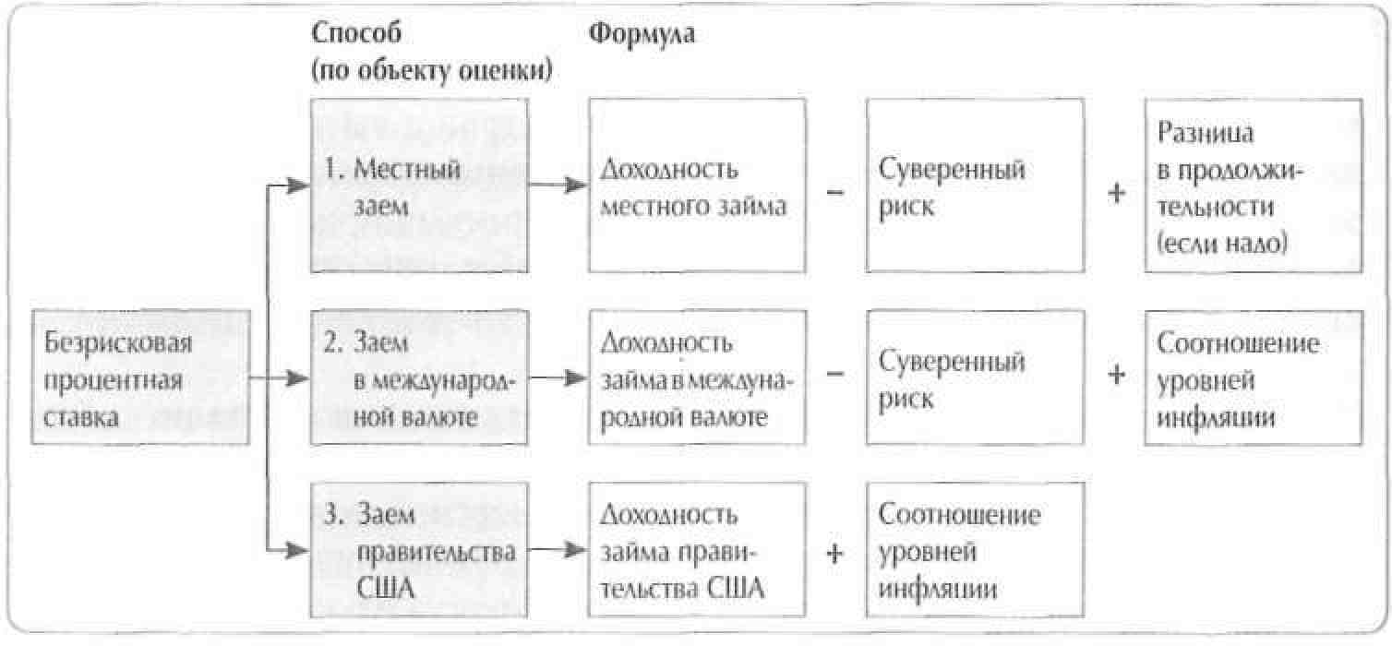

* *Доходность местного займа.* Доходность к погашению долгосрочных облигаций, номинированных в местной валюте.
* *Премия за кредитный риск.* Дополнительная доходность, требуемая ин­весторами от правительственных облигаций с рейтингом ниже AAA в ка­честве компенсации риска дефолта или ухудшения кредитных условий.
* *Разница в продолжительности.* Разница в доходности между облигациями с разными сроками погашения.
* *Премия за суверенный риск.* Разница в доходности между местными пра­вительственными облигациями, номинированными в долларах США, и облигациями правительства С Ш А с эквивалентным сроком погашения; включает в себя как страновой риск, так и кредитный риск.
* *Премия за страновой риск.* Некредитный риск, «встроенный» в премию за суверенный риск.

• *Соотношение уровней инфляции.* Исчисляемая как сложный процент раз­  
ница м е ж д у местной инфляцией и инфляцией в С Ш А за 10 лет.

При использовании первого способа прежде всего надо отыскать мест­ные облигации (в местной валюте) с самым длительным сроком погаше­ния и определить их доходность к погашению5. Дальше из нее вычитается премия за суверенный риск, которая равна разнице в доходности между облигациями, номинированными в международной валюте (примером мо­гут служить облигации Brady), и эквивалентными по сроку погашения пра­вительственными облигациями США или Европейского союза. Вычитать премию за суверенный риск необходимо потому, что она отражает кредит­ный и другие риски, не имеющие касательства к безрисковой процентной ставке. Наконец, взятые за основу облигации корректируются к 10-летнему эквиваленту. Обычно вы можете увеличить продолжительность облигаций начислением инфляции по методу сложного процента. Однако для многих развивающихся рынков характерна более высокая инфляция в ранние годы. В результате кривая доходности «переворачивается», то есть с удлинением срока погашения доходность убывает.

При использовании второго способа начинайте с поиска продолжитель­ных облигаций, номинированных в международной валюте, и определения их «стрип»-доходности. Затем вычитается премия за суверенный риск. Если вы имеете дело с номинальным денежным потоком в местной валюте, в безрисковую процентную ставку надо внести поправку на местную инф­ляцию. Облигации в международной валюте уже отражают международную инфляцию, так что просто прибавьте разницу между международной и мест-5 На некоторых развивающихся рынках правительственные займы выпускаются под частичную гарантию международных финансовых институтов или под обеспечение облигациями Казначейства США. Применительно к таким займам вы должны опре­делить доходность к погашению негарантированной части, или так называемую «стрип»-доходность. (Оценки «стрип»-доходности можно найти в обычных источ­никах данных по облигациям.)

Это можно проделать отдельно для каждого года (и тогда у вас будет набор годовых затрат на капитал), а можно вычислить разницу в инфляции как сложный процент (и тем самым получить единое значение затрат на капитал за весь период). Выбор того или другого приема зависит от расхождения между уровнями инфляции. Если это расхождение велико, годовые оценки затрат на капитал предпочтительнее.

Третий способ самый простой, и он пригоден для использования во всех странах. В нем за отправную точку берется доходность к погашению 10-летних облигаций правительства С Ш А , к которой прибавляется разни­ца в уровнях инфляции между С Ш А и местным рынком, что дает местную номинальную безрисковую процентную ставку.

Ключевая предпосылка, на которой зиждется расчет безрисковой про­центной ставки, заключается в том, что большинству инвесторов, включая и инвесторов на местных рынках, доступна международная безрисковая ставка. Однако в таких странах, как Индия или Китай, инвесторы не име­ют доступа к мировой безрисковой ставке. Самый надежный инструмент, которым они располагают, — это займы местного правительства, но в до­ходности таких займов присутствует суверенный риск. Из этого следует, что затраты на капитал для иностранных инвесторов ниже, чем для местных инвесторов, по крайней мере в краткосрочной перспективе. По мере ослаб­ления контроля над капиталом такое неравенство должно сгладиться. Т о ч н о определить срок, когда это произойдет, едва ли возможно; тем не менее при разработке сценариев его следует наметить.

**Премия за страновой риск.** Выше мы изложили наши доводы в пользу того, чтобы исключать из расчета премию за страновой риск. Если же вы все-таки хотите учесть страновой риск, начинайте с определения суверен­ного риска. Премия за суверенный риск равна разности между доходно­стью местных облигаций, номинированных в долларах С Ш А , и доход­ностью 10-летних облигаций правительства С Ш А . В отсутствие облигаций, номинированных в долларах, при расчете характерной для страны премии за суверенный риск нужно вычесть разницу в уровнях инфляции между данной страной и С Ш А .

Следующее, более спорное действие — вычесть заложенный в доход­ность кредитный риск, дабы вывести затраты на собственный капитал. Повторим еще раз: мы не считаем правильным включать в оценку затрат на собственный капитал риски дефолта и ухудшения кредитных условий (которые составляют кредитный риск облигаций). Рыночная премия за риск акций уже и без того отражает вероятность потери ваших инвестиций, так что повторное включение этого риска попросту означает двойной счет.

Как же нам устранить кредитный риск? Способа точно установить, какая доля премии за страновой риск приходится на кредитный риск, не существует, поэтому нам остается довольствоваться приблизительными оценками.

19. Оценка компаний на развивающихся рынках 4 3 7

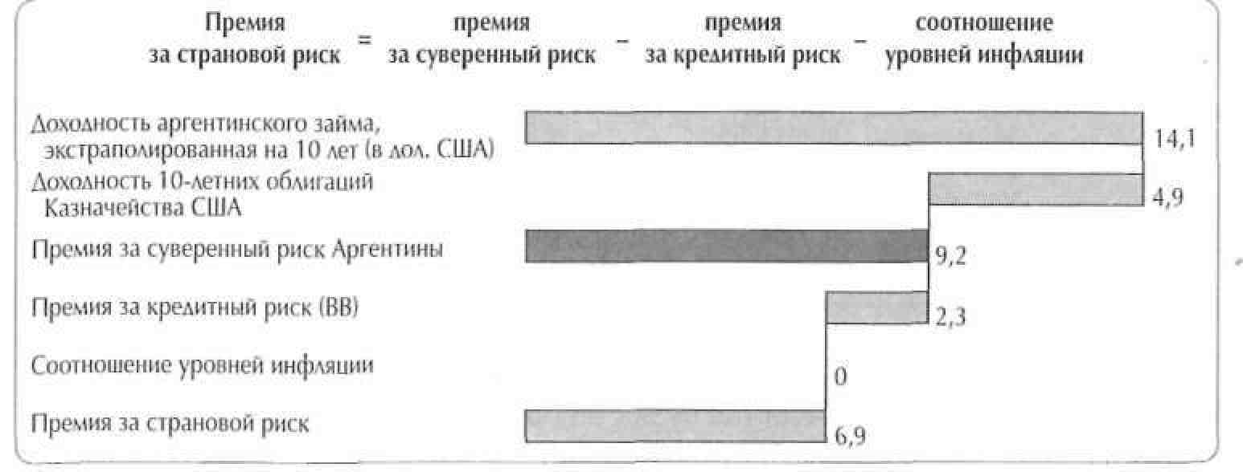

**Рисунок 19.5. Расчет премии за страновой риск: Аргентина**

(числовые данные — в %)

скоро рейтинговые агентства присваивают рейтинги об-игациям повсюду в мире на основании стандартных критериев, допустим, что всем облигациям с конкретным рейтингом свойственна одинаковая пре­мия за риск. Премию по корпоративным облигациям С Ш А с тем или иным рейтингом легко выяснить в рейтинговых агентствах. Премию по любым облигациям с рейтингом ВВ можно определить, вычислив разность между доходностью к погашению 10-летних корпоративных облигаций США с рейтингом ВВ и доходностью 10-летних облигаций правительства С Ш А . Полученное значение может служить приблизительной мерой премии за кредитный риск для страны, чьи займы носят рейтинг ВВ. Рисунок 19.5 иллюстрирует расчет премии за страновой риск на примере Аргентины, которая как раз имеет кредитный рейтинг ВВ. Заметьте, что этот расчет действителен только на определенный момент времени. Величина премии за страновой риск подвержена значительным колебаниям. Отсюда вопрос: какой оценкой премии за страновой риск лучше пользоваться — текущей или долгосрочной? Если вы полагаетесь на долгосрочную оценку, не сле­дует ли предусмотреть снижение премии вплоть до нуля, по мере того как рынок страны становится более открытым и стабильным? В общем случае мы советуем начинать с текущей оценки и постепенно сводить ее до нуля, по крайней мере к концу определенного прогнозного периода.

**Бета.** Бета, мера систематического риска компании, зачастую с трудом под­дается точному вычислению в странах, где фондовые рынки неликвидны и по преимуществу представлены акциями небольшой горстки компаний. Кроме того, история таких рынков слишком непродолжительна, чтобы по имеющимся данным составить достаточно репрезентативную выборку наблюдений. В силу этого оценка беты методом регрессии здесь чаще всего неприемлема.

Исходя из предпосылки, что развивающиеся рынки движутся к глобали­зации, мы обычно советуем пользоваться общемировой отраслевой бетой,

**Таблица 19.6. Оценка беты:** Pao de Acucar

|  |  |  |  |
| --- | --- | --- | --- |
|  | Бета | Структура капитала | Бета |
|  | относительно | (лолг/собств. капитал) | (с долговой нагрузкой сообразно |
|  | рынка С Ш А | (в %) | целевой структуре капитала |
|  | (по оценке B A R R A ) |  | и налоговой ставке в стране) |
| Pao de Acucar | 1,01 | 65 | 1,01 |
| Медиана по сопоставимым |  |  |  |
| компаниям | 0,66 | 19 | 0,85 |

которой придается долговая нагрузка в соответствии с целевой структурой капитала оцениваемой компании. Глобальная средняя бета сопоставимых фирм отрасли дает более достоверное представление о присущем компа­нии риске, нежели регрессия доходности компании по доходности местно­го рынка. Кроме того, мы советуем проводить серию оценок стоимости с использованием разных значений беты. Скажем, для оценки бразильской розничной сети Pao de Ac-ucar мы взяли бы две беты, как показано в табли­це 19.6: расчетное значение по прогнозам BARRA (1,0) и среднюю для со­поставимых компаний отрасли с соответствующей поправкой на долговую нагрузку (0,85).

**Рыночная премия за риск.** Расчет рыночной премии за риск на развиваю­щихся рынках тоже сопряжен с изрядными трудностями. Качество и исто­рическая хроника данных по доходности рынка акций и облигаций здесь обычно совершенно недостаточны для долгосрочных оценок. К тому же они практически бесполезны в качестве показателей ожиданий инвесторов — из-за бесконечных изменений правил регулирования. Применительно к ры­ночной премии за риск мы опять же советуем исходить из предпосылки все большей глобализации фондовых рынков. Как уже говорилось в главе 10, берите в качестве глобальных оценок 4,5—5%.

Рисунок 19.6 иллюстрирует сводный расчет затрат на собственный ка­питал для Pao de Acucar.

**Оценка посленалоговых затрат на заемный капитал**

Затраты на заемный капитал обычно гораздо проще оценить, чем затраты на собственный капитал, но на развивающихся рынках и это зачастую выраста­ет в проблему. Главная сложность — как определить подлинную доходность к погашению. На таких рынках долгосрочных процентных ставок просто нет. Текущие процентные ставки обычно носят краткосрочный характер, по крайней мере те, что доступны для «широкого пользования».

Затраты на заемный капитал для иностранных инвесторов равны обще­мировым отраслевым затратам, скорректированным на целевую структуру капитала оцениваемой компании и на м е с т н у ю инфляцию. Сложив у ж е

19. Оценка компаний на развивающихся рынках 4 3 9

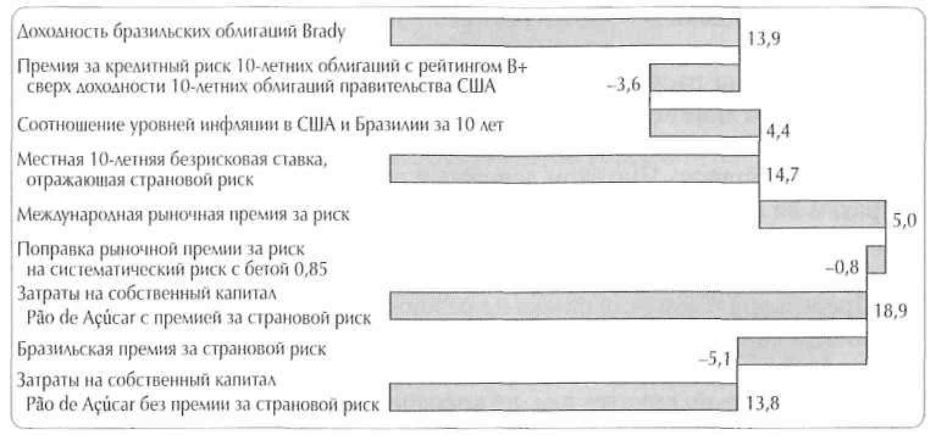

**Рисунок 19.6. Затраты на собственный капитал: Pao de Acucar**

(числовые данные — в %)

известные компоненты — безрисковую процентную ставку, премию за кредитный риск и разницу в уровнях инфляции, — вы получите затраты на заемный капитал. Глобальные инвесторы должны помнить, что дивер­сификация облигационного портфеля устраняет страновой риск, поэтому никакую премию за страновой риск не следует включать в расчет затрат на заемный капитал. Например, у Coca-Cola или Colgate Palmolive, чьи прибы­ли и инвестиции по большей части приходятся на развивающиеся рынки, затраты на заемный капитал ничуть не выше, чем у компаний, ведущих бизнес исключительно н а внутреннем рынке С Ш А . Давайте н а конкретном числовом примере посмотрим, как вычисляются затраты на заемный капи­тал. Допустим, большинство глобальных сталелитейных компаний имеют кредитный рейтинг В В + , но оцениваемая местная компания сильнее обре­менена долговой нагрузкой, так что ее вернее наделить кредитным рей­тингом ВВ. Вы можете воспользоваться безрисковой процентной ставкой для страны, к которой надо прибавить премию, требуемую инвесторами от корпоративных облигаций США с рейтингом ВВ сверх доходности прави­тельственных облигаций С Ш А .

Ниже представлен расчет затрат на заемный капитал для Pao de Acucar:

Доходность к погашению 10-летних облигаций правительства США 5,2%

Разница в уровнях инфляции между Бразилией и США за 10 лет 4.4%

Бразильская безрисковая ставка 9,6%  
Разница в доходности между 10-летним займом правительства США

и 10-летним корпоративным займом США с рейтингом В+ 3.6%

Затраты на заемный капитал для Pao de Acucar 13,2%

Во многих развивающихся странах рынок заемных средств отличается еще меньшей эффективностью, чем рынок акций. Издержки финансирования на развивающихся рынках (если здесь вообще можно раздобыть финансирование) могут в действительности оказаться совсем иными, ч е м показывает наш расчет. В таких обстоятельствах вам, возможно, имеет смысл в явном виде выразить налоговую защиту по долгу через постепенное убывание издержек финансирования, чтобы установить подлинные затраты на заемный капитал. При этом денежный поток следует дисконтировать по затратам на собственный капитал без долговой нагрузки, а чистую приве­денную стоимость налоговой защиты нужно прибавить к стоимости денеж­ного потока.

Предельная налоговая ставка на развивающихся рынках порой с у щ е с т -венно отличается от эффективной ставки, в которую могут быть включены разнообразные типы налогового кредита (инвестиционный, экспортный, по другим налогам, по дивидендам, по операционным убыткам и т. п.). М н о г и е из этих налоговых кредитов не создают процентную налоговую защиту. При определении ставки дисконтирования следует учитывать только те налоговые эффекты, которые связаны с процентными платежами по долгу. Прочие налоги и налоговые кредиты следует «встраивать» непосредственно в денежный поток.

На развивающихся рынках многие компании имеют нетипичную для своей отрасли структуру капитала. Зачастую эта разница объясняется дис­пропорциями в развитии рынков акций и заемных средств. Следует ожи­дать, что в долгосрочной перспективе, когда диспропорции будут устра­нены, компании сблизятся по структуре капитала со своими глобальными конкурентами. Возможно, вы сочтете за лучшее предусмотреть в ваших прогнозах такую эволюцию к общемировой структуре капитала.

**Сводный расчет затрат на капитал для развивающихся рынков**

Окончательный расчет затрат на капитал для развивающихся рынков на примере Pao de Acucar представлен в таблице 19.7 (мы по-прежнему исхо­дим из предпосылки денежного потока в местной валюте). Многие инвес­тиционные банкиры и предприниматели, вероятно, оценили бы затраты на капитал для Pao de Acucar в 14—23%, то есть выше, чем мы. Надо только отметить, что их и наши оценки не вполне сопоставимы, поскольку они в отличие от нас, скорее всего, не стали бы возиться с взвешиванием сцена­риев по вероятностям.

**Таблица 19.7. Затраты на капитал: Pao de Acucar** (числовые данные — в %)

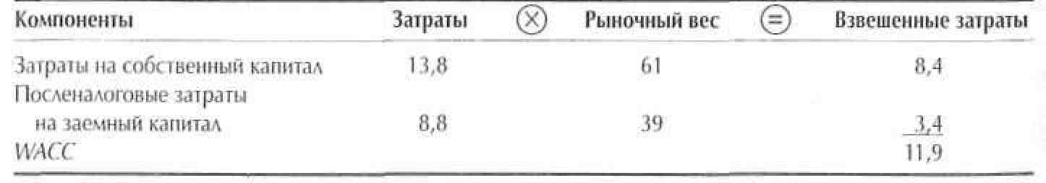

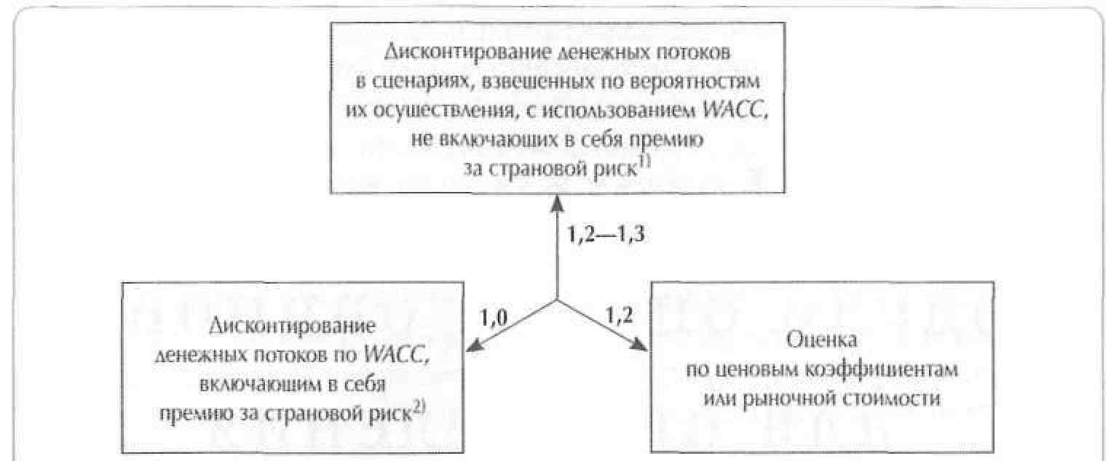

19. Оценка компаний на развивающихся рынках 4 4 1

Диапазон значений стоимости до взвешивания сценариев по вероятностям составлял 0,9—1,6 млрд реалов. Здесь используется значение 1 , 5 исходя из предпосылки, что премия за страновой риск изначально равна 5,1% и ежегодно снижается на 30% в течение всего прогнозного периода (10 лет).

**Рисунок 19.7. Сравнение итоговых оценок: Pao de Acucar, сентябрь 1998 г.**

(числовые данные — в млрд реалов)

РЕЗЮМЕ

В этой главе мы разбирали, как оценивать компании на развивающихся рынках. Хотя принципы стоимостной оценки, приложимые к развитым рынкам, работают и на развивающихся рынках, сам процесс оценки здесь усложняется. Поскольку стоимость компаний на развивающихся рынках отличается большей изменчивостью, мы рекомендуем комплексный под­ход: оценку по ценовым коэффициентам сопоставимых компаний в соче­тании с серией оценок на основании всеобъемлющего анализа сценариев. Результаты этой работы на примере компании Pao de Аcuсar представ­лены на рисунке 19.7. Итоговый диапазон значений стоимости составил 0,9—1,6 млрд реалов, но после взвешивания сценариев по вероятностям их осуществления он сузился до 1 , 0 — 1 , 3 млрд реалов.